“全国教师管理信息系统”教师自助
填报说明

一、信息系统登录
1.在浏览器地址栏输入网址：http://jiaoshi.hnedu.cn，点击选择点击“全国教师管理信息系统-教师自助子系统”，进入登录界面，用户名为教职工个人18位身份证号码，密码为用户创建时自动生成初始密码（可在联络员处查询），输入验证码后，点击登录。具体如下图1，图2所示：
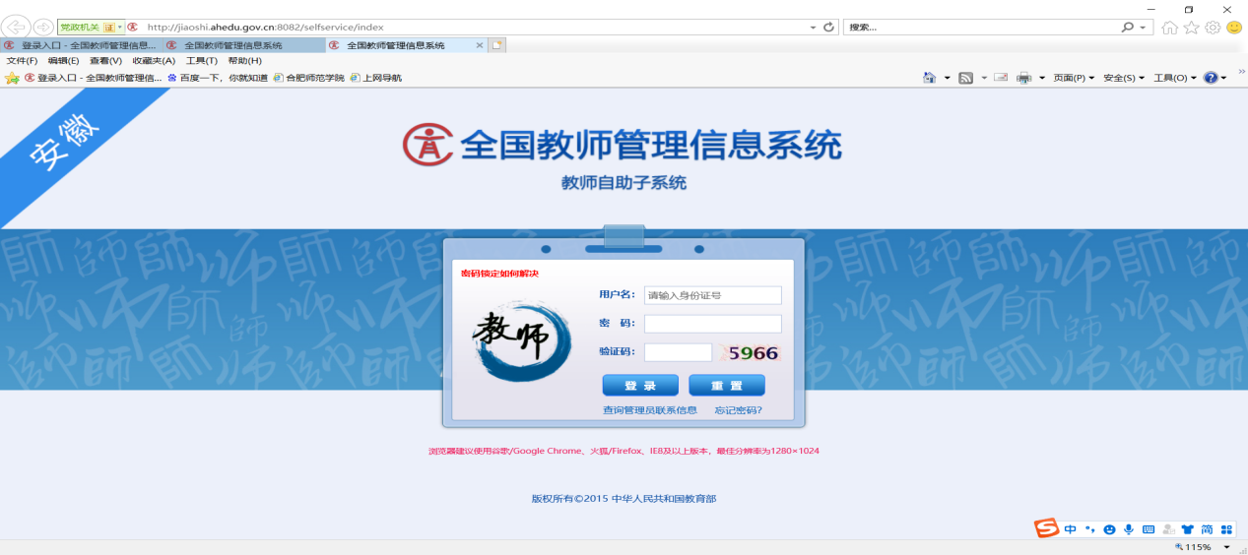
图1：教师自助子系统
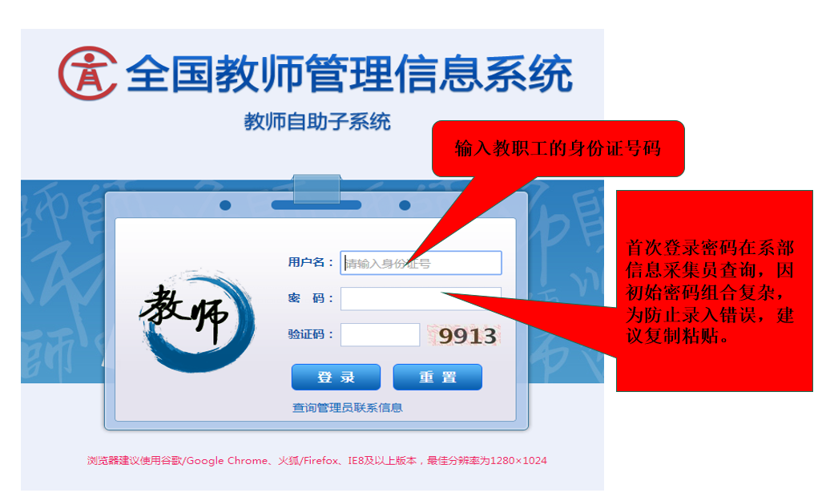

图2：教师自助子系统登录界面
注意：浏览器建议使用谷歌/Google Chrome、火狐/Firefox、IE8及以上版本，最佳分辨率为1280×1024。360等浏览器切换至【极速模式】，不要使用兼容模式。
教职工首次登录后，系统会弹出强制修改密码界面。新密码要求由包含数字、小写字母、大写字母或特殊字符在内的至少3种及以上组合组成，且强度级别为“强”。如图3：
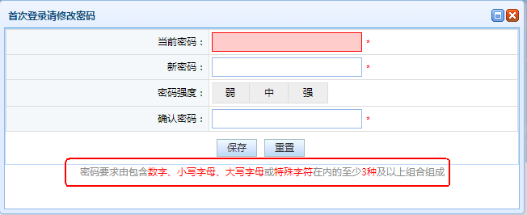
图3：首次登录密码修改
登录常见问题：密码三次输入错误，用户自动被锁定，5分钟后自动解除；如未自动解除或忘记密码，请报所在单位汇总后联组织人事处进行密码重置，联系人：张麟，联系电话：0731-52518776。
二、信息填报
1.密码修改后登陆教师个人界面（如图5所示），页面左侧为教职工填报的16个子项目：包括基本信息、学习经历、工作经历、岗位聘任、专业技术职务聘任、基本待遇、年度考核、教师资格、师德信息、教育教学、教学科研成果及获奖、入选人才项目、国内培训、海外研修（访学）、技能及证书及联系方式。
【基本信息】子项目为首次导入审核过的项目，不能修改；已经通过审核的信息项目本人无法变动，如需变动，请在页面上点击“导出”，选择“PDF格式”打印后手动更改标注，由所在单位汇总后报人事处，再逐人逐项更正。涉及修改工作量大的单位，将联系所在部门分配管理员账号协助审核并录入系统。
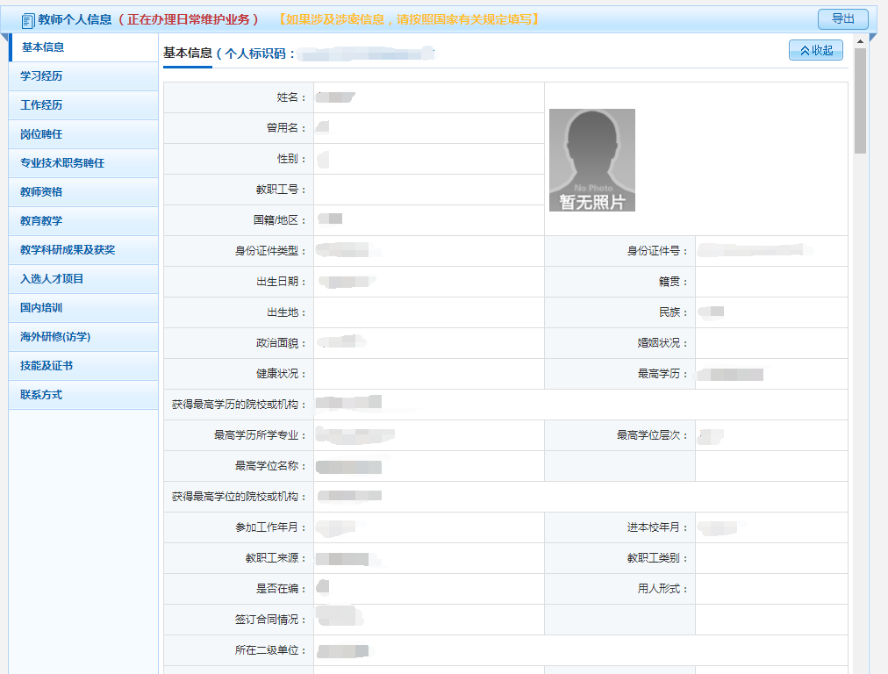
图5：教师个人界面

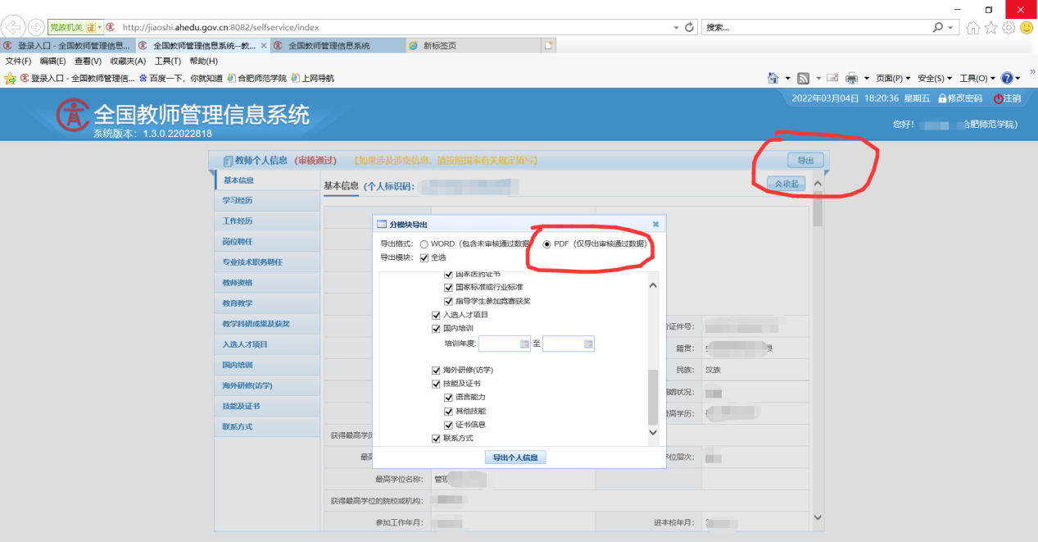
2.进入子项目后先查看信息是否需要更新，如果需要更新可以单击增加按钮即可增加，在检查完成所有的信息更新填报后，逐项点击“报送”。 初次填报系统人员，可以在完成全部信息更新填报并检查无误后，点击一个总的“报送”菜单。

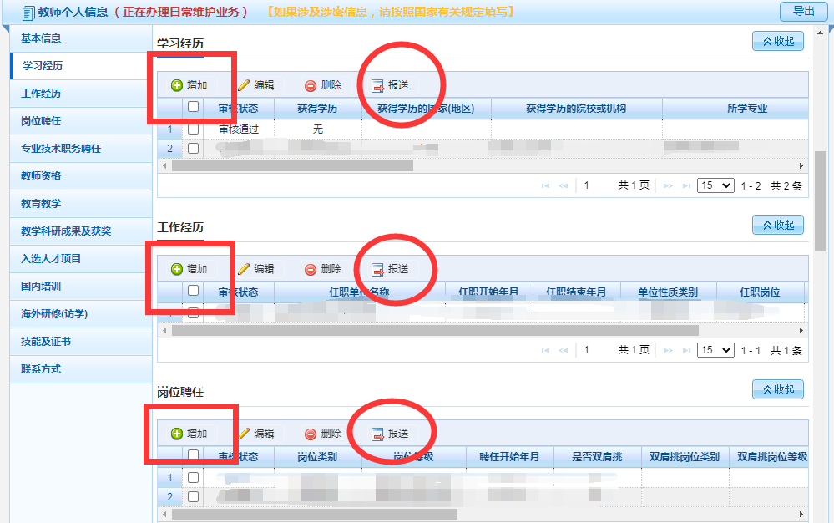
图6：教师个人界面

三、数据导出

教职工在完成所有的数据更新填报并由所在部门信息指导员审核通过后，导出个人信息的PDF版报所在部门信息指导员汇总报送组织人事处。
本次全国教师管理信息系统填报，关系到教师个人的重要信息。请各单位告知教师要高度重视，仔细斟酌、查找个人的相关证书，如实填写信息。如因个人填写错误、漏填、瞒报信息，导致的后果，责任自负。

